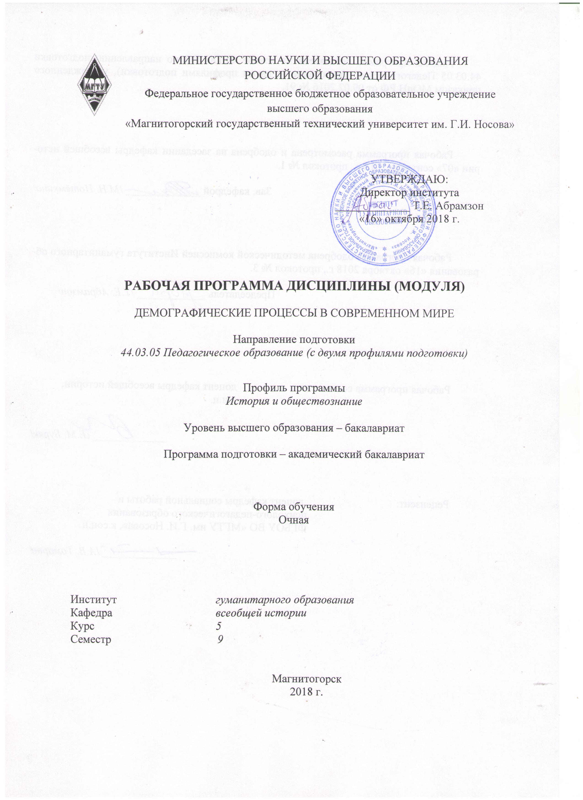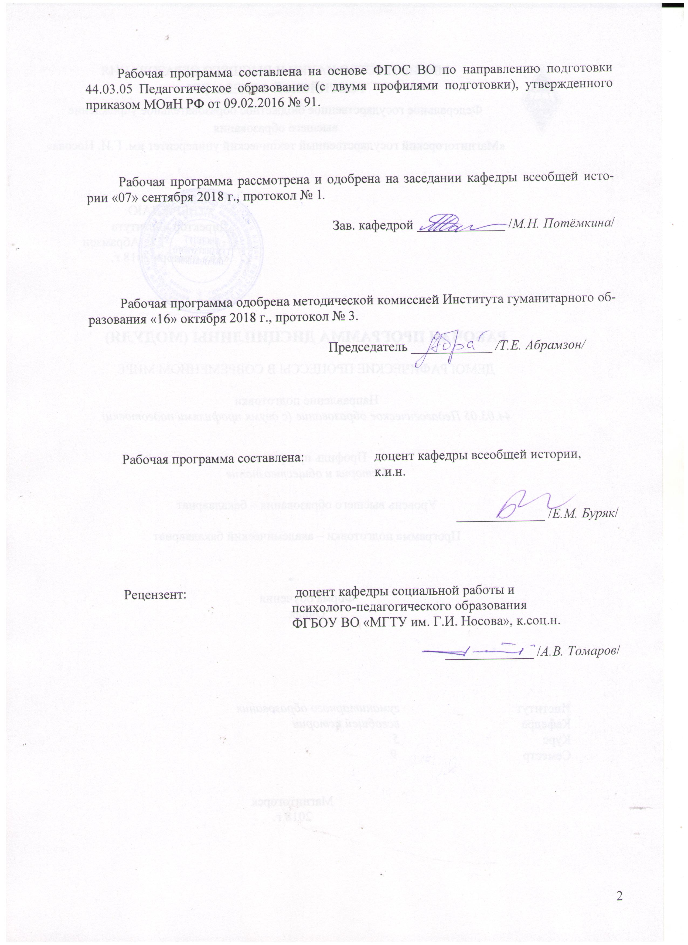
Лист регистрации изменений и дополнений
№ п/п | Раздел  программы | Краткое содержание  изменения/дополнения | Дата.  № протокола  заседания  кафедры | Подпись зав.  кафедрой

1 Цели освоения дисциплины (модуля)
Целями освоения дисциплины (модуля) «Демографические процессы в современном мире» являются:
- дать студентам представление об основных демографических процессах, их месте и значимости в экономическом и социальном развитии общества, их взаимосвязи
- дать студентам знания в области теории и практики изучения демографических процессов,
- сформировать у студентов навыки использования методов анализа и прогнозирования демографической ситуации;
. Изучение данной дисциплины необходимо для комплексного представления студентов о возможностях регулирования демографических процессов в современном мире
- овладение навыками расчета и интерпретации основных показателей движения населения;
- знакомство с предметом, задачами и основными понятиями демографии;
- формирование представления об основных источниках демографических
данных, их достоинствах и недостатках;
- получение информации о мерах демографической политики и их эффективности.
2 Место дисциплины (модуля) в структуре образовательной программы
подготовки бакалавра (магистра, специалиста)
Дисциплина «Демографические процессы в современном мире» входит в вариативную часть Б1.В25 образовательной программы.
Для изучения дисциплины необходимы знания (умения, владения), сформированные в результате изучения «Истории России до ХХ века», «Новейшая история».
Знания (умения, владения), полученные при изучении данной дисциплины будут необходимы для изучения «История России ХХ - начала XXIвека», «Подготовка к защите и защита выпускной квалификационной работы», «Мировые войны XX в», «Хозяйственная жизнь общества в курсах обществознания».

3 Компетенции обучающегося, формируемые в результате освоения
дисциплины (модуля) и планируемые результаты обучения
В результате освоения дисциплины (модуля) «Демографические процессы в современном мире» обучающийся должен обладать следующими компетенциями:

Структурный  элемент  компетенции | Планируемые результаты обучения
ОК 1 способностью использовать основы философских и социогуманитарных знаний для формирования научного мировоззрения
Знать | - основные понятия демографии,  - показатели естественного и механического движения населения, источники демографических данных,  - меры демографической политики  - Специфику демографических процессов в современном мире
Уметь | - Обсуждать способы эффективного решения демографических проблем;  - Применять знания в области демографии в профессиональной деятельности.
Владеть | - практическими навыками использования элементов материала курса «Демографические процессы в современном мире» на других дисциплинах, на занятиях в аудитории
ПК 3 - способностью решать задачи воспитания и духовно-нравственного развития, обучающихся в учебной и внеучебной деятельности
Знать | - основные процессы и тенденции формирования современных демографических процессов
Уметь | - производить, отбирать, обрабатывать и анализировать данные о  демографических процессах,  - представлять результаты исследовательской и аналитической работы перед профессиональной и массовой аудиториями;
Владеть | - способностью использования показателей демографических  процессов на практике,  - навыками получения демографической информации из различных типов источников, включая Интернет и зарубежную литературу

4 Структура и содержание дисциплины (модуля)
Общая трудоемкость дисциплины составляет 6 зачетных единицы 108 акад. часов, в том числе:
– контактная работа – 32.9 акад. часов:
– аудиторная – 32 акад. часов;
– самостоятельная работа – 75,1 акад. часов;

Раздел/ тема  дисциплины | Семестр | Аудиторная  контактная работа  (в акад. часах) |  |  | Самостоятельная работа (в акад. часах) | Вид самостоятельной  работы | Форма текущего контроля успеваемости и  промежуточной аттестации | Код и структурный  элемент  компетенции
Раздел/ тема  дисциплины | Семестр | лекции | лаборат.  занятия | практич. занятия
1. Раздел. Теоретические и методологические основы демографии
1.1. Тема. Демография как система научных знаний о народонаселении | 9 | 2 | - | 2 | 1,1 | Подготовка к семинарскому занятию | Текущий контроль успеваемости: семинарское занятие | ПК 3  ПК 11
1.2. Тема. Информационная база демографических исследований | 9 | 2 | - | 2 | 8 | Подготовка к семинарскому занятию | Текущий контроль успеваемости: семинарское занятие | ПК 3  ПК 11
1.3. Тема. Демографическая оценка динамики численности и состава населения | 9 | 2 | - | 2 | 6 | Подготовка к семинарскому занятию | Текущий контроль успеваемости: семинарское занятие | ПК 3  ПК 11
Итого по разделу | 9 | 6 | - | 6\4И | 15,1
2. Раздел. Основные демографические явления и процессы
2.1. Тема. Компоненты и факторы естественного движения населения | 9 | 2 | - | 4 | 10 | Подготовка к семинарскому занятию  Самостоятельное изучение учебной и научно литературы; Работа с электронными библиотеками. | Текущий контроль успеваемости: семинарские занятия, составление библиографического списка по теме на основе каталогов библиотеки университета и электронных библиотек; тестирование | ПК 3  ПК 11
2.2. Миграция населения: понятие, классификация, причины | 9 | 4 | - | 2 | 20 | Подготовка к семинарскому занятию  Разработка проекта (индивидуальная или групповая)  Подготовка реферата | Текущий контроль успеваемости: семинарские занятия; защита проекта; тестирование | ПК 3  ПК 11
Итого по разделу |  | 6 |  | 6\4И | 30
3. Раздел. Демографическое прогнозирование и демографическая политика | 9
3.1. Региональные демографические различия и тенденции их изменения | 9 | 4 |  | 2 | 20
3.2. Демографическая политика. Современные тенденции | 9 | 2 |  | 4 | 10
Итого по разделу | 9 | 6 | - | 6\4И | 30
Итого по дисциплине | 9 | 16 | - | 16\12И | 75,1 |  | Промежуточная аттестация (зачет) | ПК 3  ПК 11

5. Образовательные и информационные технологии
В преподавании дисциплина «Демографические процессы в современном мире» используются как традиционные (пассивные и активные), так и инновационные (интерактивные) педагогические технологии, которые требуют более активного участия студентов в образовательный процесс.
Пассивные технологии предполагают такую форму взаимодействия преподавателя и студентов, когда преподаватель является активным действующим лицом и управляющим ходом занятия, а студенты – пассивными слушателями. Основной задачей таких занятий является проверка или преподнесение большого количества учебного материала в ограниченные временные рамки. Формы занятий – лекция, опрос, семинарское занятие, тест.
Активные технологии предполагают взаимодействие и студентов. Студенты являются активными участниками образовательного процесса. Целью таких занятий является углубление и обобщение знаний, полученных на лекциях и в процессе самостоятельной работы. Формы занятий – семинар.
Формы учебных занятий с использованием традиционных технологий:
Информационная лекция – последовательное изложение материала в дисциплинарной логике, осуществляемое преимущественно вербальными средствами (монолог преподавателя).
Семинар – беседа преподавателя и студентов, обсуждение заранее подготовленных сообщений по каждому вопросу плана занятия с единым для всех перечнем рекомендуемой обязательной и дополнительной литературы.
Технологии проектного обучения – организация образовательного процесса в соответствии с алгоритмом поэтапного решения проблемной задачи или выполнения учебного задания. Проект предполагает совместную учебно-познавательную деятельность группы студентов, направленную на выработку концепции, установление целей и задач, формулировку ожидаемых результатов, определение принципов и методик решения поставленных задач, планирование хода работы, поиск доступных и оптимальных ресурсов, поэтапную реализацию плана работы, презентацию результатов работы, их осмысление и рефлксию. Основные типы проектов:
Исследовательский проект – структура приближена к формату научного исследования (доказательство актуальности темы, определение научной проблемы, предмета и объекта исследования, целей и задач, методов, источников, выдвижение гипотезы, обобщение результатов, выводы, обозначение новых проблем).
Творческий проект, как правило, не имеет детально проработанной структуры; учебно-познавательная деятельность студентов осуществляется в рамках рамочного задания, подчиняясь логике и интересам участников проекта, жанру конечного результата (газета, фильм, праздник, издание, экскурсия и т.п.).
Информационный проект – учебно-познавательная деятельность с ярко выраженной эвристической направленностью (поиск, отбор и систематизация информации о каком-то объекте, ознакомление участников проекта с этой информацией, ее анализ и обобщение для презентации более широкой аудитории).
Информационно-коммуникационные образовательные технологии – организация образовательного процесса, основанная на применении специализированных программных сред и технических средств работы с информацией.
Формы учебных занятий с использованием информационно-коммуникационных технологий:
Лекция-визуализация – изложение содержания сопровождается презентацией (демонстрацией учебных материалов, представленных в различных знаковых системах, в т.ч. иллюстративных, графических, аудио- и видеоматериалов).
Практическое занятие в форме презентации – представление результатов проектной или исследовательской деятельности с использованием специализированных программных сред.

6 Учебно-методическое обеспечение самостоятельной работы обучающихся
Методические рекомендации по написанию и защите рефератов

Реферат – это доклад на определенную тему, включающий обзор соответствующих источников информации. Различают два вида рефератов: продуктивные и репродуктивные. Репродуктивный реферат воспроизводит содержание первичного текста. Продуктивный содержит творческое или критическое осмысление реферируемого источника. Репродуктивные рефераты можно разделить еще на два вида: реферат-конспект и реферат-резюме. Реферат-конспект содержит фактическую информацию в обобщённом виде, иллюстрированный материал, различные сведения о методах исследования, результатах исследования и возможностях их применения. Реферат-резюме содержит только основные положения данной темы. В продуктивных рефератах выделяют реферат-доклад и реферат-обзор. Реферат-обзор составляется на основе нескольких источников и сопоставляет различные точки зрения по данному вопросу. В реферате-докладе, наряду с анализом информации первоисточника, есть объективная оценка проблемы; этот реферат имеет развёрнутый характер.
Реферат имеет определенную композицию:
- Вступление. Во вступлении обосновывается выбор темы, могут быть даны исходные данные реферируемого текста (название, где опубликован, в каком году), сообщены сведения об авторе (Ф. И. О., специальность, учёная степень, учёное звание), раскрывается проблематика выбранной темы.
- Основная часть. Содержание реферируемого текста, приводятся основные тезисы, они аргументируются.
- Вывод. Делается общий вывод по проблеме, заявленной в реферате.
Реферат имеет следующие признаки:
- содержание реферата полностью зависит от содержания реферируемого источника;
- содержит точное изложение основной информации без искажений и субъективных оценок;
- имеет постоянные структуры.
Студентам предлагаются темы для написания рефератов. Для каждой темы реферата предлагается краткий перечень вопросов, которые необходимо обязательно рассмотреть в работе.

Примерный перечень тем для написания реферата
- История развития отечественной демографии
- История развития демографии в России на современном этапе
- Источники данных о населении. Переписи
- Организация текущего учета миграции населения в Российской Федерации
- Компоненты и факторы естественного движения населения
- Семья как объект демографического анализа
- Продолжительность жизни: общая характеристика
- Конфессиональная структура населения
- Общемировые тенденции демографического развития: Проблемы и перспективы XXI века
- Миграционные процессы и их особенности в современной России
- Урбанизация, социальные последствия урбанизации
- Демографическая ситуация в современном мире
- Региональные типы геодемографической ситуации и тенденции ее изменения
- Демографические различия и тенденции их изменения по странам и регионам мира.
- Демографическое будущее России в прогнозах отечественных и зарубежных экспертов
- Основные проблемы демографической политики России в XXI веке и ее региональные аспекты
- Демографическая ситуация и демографические проблемы России

ТЕМЫ И ПЛАНЫ СЕМИНАРСКИХ ЗАНЯТИЙ

Методические рекомендации для подготовки к семинару
Семинарские занятия являются одной из важнейших форм работы со студентами. Коллективное обсуждение студентами под руководством преподавателя наиболее крупных проблем истории российского парламентаризма позволяет углубить и систематизировать знания студентов, полученные на лекциях и в ходе самостоятельной работы. Приступать к семинарскому занятию следует с ознакомления с планом семинарского занятия, списка литературы и лекционного материала.
Семинарские занятия построены таким образом, чтобы студенты сначала познакомились с теоретическими проблемами, а затем перешли к анализу фактического материала.
Необходимым условием успешной подготовки к семинару является знакомство с историческими источниками по теме и сайтами действующих политических партий и государственных структур.

Тема 1. Демография как отрасль знаний о населении. История развития демографии.

Место демографии в системе знаний о народонаселении и ее связь с другими науками.

Становление демографии как самостоятельной научной дисциплины в XIX веке.

Два направления развития демографии в XX веке.

Крупнейшие отечественные и зарубежные ученые-демографы.

Научно-исследовательские центры.

Тема 2. Информационная база демографических исследований

Роль демографической информации для практической деятельности и научных исследований.

Виды демографической информации, требования, которые к ней предъявляются. 3. Основные виды источников данных о населении.

Категории населения, учитываемые в переписях населения.

Основные принципы проведения переписей населения.

Отличия переписей населения от социологического опроса.

Текущий учет демографических событий.

Основные характеристики, включаемые в программу текущего учета естественного движения населения.

Регистр населения и основные проблемы его ведения в нашей стране.

Тема 3. Демографическая оценка динамики численности состава населения
- Абсолютные и относительные показатели, характеризующие численность населения и его динамику.
- Численность населения Земли и крупнейших стран мира.
- Пол и половая структура населения. Показатели соотношения полов. Половая структура населения мира, развитых и развивающихся стран.
- Возраст и возрастная структура населения. Демографическая классификация возрастного состава населения. Показатели возрастной структуры. Возрастной состав населения как «демографическая летопись».
- Зависимость половозрастной структуры населения от уровней рождаемости, смертности, типа воспроизводства и миграций. Графические методы изображения полового и возрастного состава населения. Возрастной состав населения развитых и развивающихся стран мира.
- Брачно-семейная структура населения. Специальные коэффициенты брачности. Факторы, влияющие на брачность и разводимость населения. Браки, разводы и воспроизводство населения. Семья и домохозяйство в демографии, их типология. Тенденции изменения размера и состава семей и домохозяйств в странах мира.
- Этнический и религиозный состав населения. Влияние социально-культурных факторов на демографические процессы. Этнические традиции в демографическом поведении.
- Роль религии в формировании демографических традиций.

Тема 4. Компоненты и факторы естественного движения населения
- Коэффициенты воспроизводства населения (брутто-, нетто-коэффициенты воспроизводства, общие коэффициенты воспроизводства, индекс жизненности).
- Типы воспроизводства населения (расширенное, простое, суженное). Сущность теории демографического перехода.
- Особенности демографического перехода в развитых и развивающихся странах.
- Депопуляция населения и ее причины.

Тема 5. Миграция населения: понятие, классификация, причины
- Понятие и классификация миграций. Показатели, характеризующие миграции населения (миграционный оборот, интенсивность и эффективность миграций).
- Факторы миграций населения. Сущность теории миграционного перехода.
- Особенности миграционного перехода в мире.
- Миграции и воспроизводство населения. Миграции и половозрастная структура населения. Социальные и экономические последствия миграций населения.
Тема 6. Региональные демографические различия и демографическая политика

Региональная дифференциация общих демографических показателей.

Региональные типы геодемографической ситуации и тенденции их изменения.

Геодемографическая ситуация.

Геодемографическая классификация регионов России.

Демографическая ситуация в Челябинской области: основные тенденции.

Реализация комплекса мер, направленных на улучшение демографической ситуации в регионе

Тема 7. Демографическая политика. Современные тенденции
- Абсолютные и относительные показатели, характеризующие численность населения и его динамику.
- Численность населения Земли и крупнейших стран мира.
- Основные тенденции изменения численности населения земного шара в ХХ – начале ХХI вв.
- Факторы, влияющие на изменение численности населения.
- Теоретические воззрения «мальтузианства» и «неомальтузианства» на рост населения планеты.
- Теория «оптимума» населения.

7 Оценочные средства для проведения промежуточной аттестации
а) Планируемые результаты обучения и оценочные средства для проведения промежуточной аттестации:

Структурный элемент  компетенции | Планируемые результаты обучения | Оценочные средства
ОК 1 способностью использовать основы философских и социогуманитарных знаний для формирования научного мировоззрения
Знать | - основные понятия демографии,  - показатели естественного и механического движения населения, источники демографических данных,  - меры демографической политики  - Специфику демографических процессов в современном мире | 1. Становление демографии как самостоятельной научной дисциплины.  2. Естественное движение населения: понятие инструменты анализа, тенденции. 3. Соотношение биологического и социального в демографических процессах.  4. Взаимодействие демографии с другими науками.  5. Объект, предмет демографии.  6. Методы демографии.  7. Население как объект демографии.  8. Демографические структуры и процессы: виды, характер взаимодействия.  9. Демографическая информация (требования), виды источников информации.  10. Перепись населения: цели, принципы, категории населения, методы.  11. Текущий учет населения: технология, программа, виды статистических форм. 12. Списки и регистры населения.  13. Специальные выборочные обследования и их роль в исследовании демографических процессов.  14. Численность населения: средняя арифметическая, средняя хронологическая, абсолютные и относительные показатели. Методы определения.  15. Структура населения: половая, возрастная, брачная, семейная.  16. Половозрастная пирамида.  17. Старение населения: виды, тенденции по странам (страны Запада, Япония, Россия), по казатели демографической нагрузки.  18. Виды и формы брака.  19. Социально-психологические теории брачного выбора.  20. Брачное поведение: основные тенденции  21. Основные парадигмы, оценивающие перемены в институте брака.  22. Демографические понятия рождаемости, плодовитости.  23.  Показатели рождаемости, основные концепции, изучающие факторы рождаемости.  24. Понятие репродуктивного поведения, возникновение термина.  25. Социальные нормы детности  . 26. Структура репродуктивного поведения.  27. Репродуктивные потребности.  28. Репродуктивные установки.  29. Репродуктивные мотивы.  30. Понятие семьи, сущность семьи как основной ячейки воспроизводства населения.  31. Жизненный цикл семьи.  32. Функции семьи.  33. Структура и типы семей.  34. Развитие института российской семьи.  35. Демографическое понятие смертности.  36. Показатели уровня смертности.  37. Продолжительность жизни.  38. Показатели смертности по причинам смертности.  39. Теория эпидемиологического перехода.  40. Самосохранительное поведение.  41. Миграция населения: понятие, виды, факторы миграции, теория миграционного про- цесса.  42. Концепция миграционного перехода.  43. Количественные и качественные оценки миграционной подвижности. Особенности миграции в России.  44. Демографическая политика: основные определения, компоненты, структура.  45. Демографическая политика: содержание, методы, уровни.  46. История демографической политики в СССР и России.
Уметь | - Обсуждать способы эффективного решения демографических проблем;  - Применять знания в области демографии в профессиональной деятельности. | 1 Задание . Демографическое понятие смертности. Тенденции смертности в России и  странах мира.  2. Общие и специальные показатели смертности. Рассмотреть таблицы смертности.  Социально-экономический прогресс и изменение в структуре смертности  мира.  3. Развитие концепций смертности в отечественной и зарубежной  демографии. (Историографический обзор).  2. задание (примеры теста)  Перепись населения служит для:  а) административного учета населения;  б) воинского учета населения;  в) оценки доходов населения;  г) характеристики в определенный момент времени каждого жителя страны  2. Какие факторы влияют на рождаемость (А ), на смертность (Б) и на  долголетие(В):  а) экологические факторы; б) религиозные и национальные факторы, в)  стремление к образованию; г) рост городов; д) генетика; у) состояние  здравоохранения; ж) уровень благосостояния и культуры; з) образ жизни.  3. К демографическим факторам занятости населения относятся: а)  размещение производственных сил; б) естественное и миграционное движение  населения; в) отраслевая структура экономики; г) возростно-половая структура  населения.  4. Какие факторы увеличивают (А) и уменьшают (Б) миграцию: а) рост  экономики в регионе; б) военные действия; в) экологическое неблагополучие;  г) дефицит мужского населения; д) религиозные гонения; е) межэтническая  напряженность; ж) рост благосостояния.  5. Расставьте основные признаки различных типов семьи: А-простая  (нуклеарная); Б – расширенная; В – полная; Г- неполная; Д-матриархальная;  Е-патриархальная: а) включает несколько поколений; б)супружеская чета с  детьми; в) один родитель с детьми; г) глава семьи отец; д) глава семьи мать.  6. Демографическая политика это воздействие общества на:  а) изменение или сохранение уровня естественного воспроизводства населения;  б) изменение или сохранение направленности и объемов миграции населения; в) изменение или сохранение правовых основ функционирования насел
Владеть | - практическими навыками использования элементов материала курса «Демографические процессы в современном мире» на других дисциплинах, на занятиях в аудитории | Задание: составить таблицу «Демографический процесс на территории России в 9 – 21 вв.»
ПК 3 - способностью решать задачи воспитания и духовно-нравственного развития, обучающихся в учебной и внеучебной деятельности
Знать | - основные процессы и тенденции формирования современных демографических процессов | Демографическая политика – сущность, содержание.  Опыт проведения демографической политики в мире. Деятельность ООН и других международных организаций в области населения. Программа действий в области населения, принятая на Каирской конференции (1994).  Демографическая политика в СССР и в России— фантом или реальность? Специфика подходов представителей основных теоретических парадигм в российской демографии к определению необходимости и целей демографической политики в России.  Необходимость принятия мер по улучшению демографической ситуации в России. Концепция демографической политики РФ на период до 2025 года.
Уметь | - производить, отбирать, обрабатывать и анализировать данные о  - демографических процессах,  - представлять результаты исследовательской и аналитической работы перед профессиональной и массовой аудиториями; | Задание:  проанализировать основные источники данных о населении и о современных демографических процессах. (Организация круглого стола- дискуссии)
Владеть | - способностью использования показателей демографических  - процессов на практике,  - навыками получения демографической информации из различных типов источников, включая Интернет и зарубежную литературу | Задание:  Использовать знания курса при написании научно-исследовательской работы по специальности

б) Порядок проведения промежуточной аттестации, показатели и критерии оценивания:

Примерная структура и содержание пункта:
Промежуточная аттестация по дисциплине «Демографические процессы в современном мире» включает теоретические вопросы, позволяющие оценить уровень усвоения обучающимися знаний, и практические задания, выявляющие степень сформированности умений и владений, проводится в форме зачета.
Зачет по данной дисциплине проводится в устной форме по вопросам.
Показатели и критерии оценивания зачета:
«Зачтено»:
- знание основных понятий предмета;
- умение использовать и применять полученные знания на практике;
- работа на семинарских занятиях;
- знание основных научных теорий, изучаемых предметов;
- подготовлены качественно и сданы в срок все практические и индивидуальные задания.
«Не зачтено»:
- демонстрирует частичные знания по темам дисциплин;
- незнание основных понятий предмета;
- неумение использовать и применять полученные знания на практике;
- не работал на семинарских занятиях;
- не сданы или сданы некачественные практические и индивидуальные задания.

Оценки "отлично" заслуживает студент, обнаруживший всестороннее, систематическое и глубокое знание учебно-программного материала, умение свободно выполнять задания, предусмотренные программой, усвоивший основную и знакомый с дополнительной литературой, рекомендованной программой. Как правило, оценка "отлично" выставляется студентам, усвоившим взаимосвязь основных понятий дисциплины в их значении для приобретаемой профессии, проявившим творческие способности в понимании, изложении и использовании учебно-программного материала.
Оценки "хорошо" заслуживает студент обнаруживший полное знание учебно-программного материала, успешно выполняющий предусмотренные в программе задания, усвоивший основную литературу, рекомендованную в программе. Как правило, оценка "хорошо" выставляется студентам, показавшим систематический характер знаний по дисциплине и способным к их самостоятельному пополнению и обновлению в ходе дальнейшей учебной работы и профессиональной деятельности.
Оценки "удовлетворительно" заслуживает студент, обнаруживший знания основного учебно-программного материала в объеме, необходимом для дальнейшей учебы и предстоящей работы по специальности, справляющийся с выполнением заданий, предусмотренных программой, знакомый с основной литературой, рекомендованной программой. Как правило, оценка "удовлетворительно" выставляется студентам, допустившим погрешности в ответе на экзамене и при выполнении экзаменационных заданий, но обладающим необходимыми знаниями для их устранения под руководством преподавателя.
Оценка "неудовлетворительно" выставляется студенту, обнаружившему пробелы в знаниях основного учебно-программного материала, допустившему принципиальные ошибки в выполнении предусмотренных программой заданий. Как правило, оценка "неудовлетворительно" ставится студентам, которые не могут продолжить обучение или приступить к профессиональной деятельности по окончании вуза без дополнительных занятий по соответствующей дисциплине.

8 Учебно-методическое и информационное обеспечение дисциплины (модуля)
а) Основная литература:
1. Демография [Электронный ресурс]: учебное пособие / под ред. В.Г. Глушковой, Ю.А. Симагина. - М.: КноРус, 2016. – 304 с. – URL: http://book.ru/book/918033 (дата обращения: 27.05.2017) б) Дополнительная литература:
2. Демография [Электронный ресурс]: учебник и практикум для академического бакалавриата / под общ. ред. М.В. Карманова. – М.: Изд-во Юрайт, 2017. – 287 с. – Режим доступа: http://www.biblioonline/ru/viewer/526D8654\-C392-4114-9078 (дата обращения: 27.05.2017)
3. Распутина С. П. Социология [Электронный ресурс] : учебное пособие / С. П. Распутина, И. А. Тюплина ; МГТУ. - Магнитогорск : МГТУ, 2016. - 1 электрон. опт. диск (CD-ROM). - Режим доступа: https://magtu.informsystema.ru/uploader/fileUpload?name=2713.pdf&show=dcatalogues/1/1131986/2713.pdf&view=true. - Макрообъект.

б) Дополнительная литература:
- Антонова, Н.Л. Демография [Электронный ресурс]: учебно-методическое пособие / Н.Л. Антонова. - Екатеринбург: Изд-во Урал. Ун-та, 2014. – 154 с. – Режим доступа: http://biblioclub.ru/index.php?page=book_view_red&boo k_id=275626 (дата обращения: 27.05.2018)
- Гокова, О.В. Демография [электронный ресурс]: учебное пособие / О.В. Гокова. - Омск: Изд-во Ом. гос. ун-та. – 424 с. – Режим доступа: http://biblioclub.ru/index.php?page=book_view_red&boo k_id=237148 (дата обращения: 27.05.2018)
- Гнедина Т. И. Социология [Электронный ресурс] : учебное пособие / Т. И. Гнедина, Г. А. Воронина ; МГТУ, [каф. политол. и социол.]. - Магнитогорск, 2014. - 159 с. : табл. - Режим доступа: https://magtu.informsystema.ru/uploader/fileUpload?name=798.pdf&show=dcatalogues/1/1116011/798.pdf&view=true. - Макрообъект
В) Методические рекомендации. См. Приложение 1

Программное обеспечение и Интернет-ресурсы:

Наименование ПО | № договора | Срок действия лицензии
MS Windows 7 | Д-1227 от 08.10.2018  Д-757-17 от 27.06.2017 | 11.10.2021  27.07.2018
MS Office 2007 | № 135 от 17.09.2007 | бессрочно
Kaspersky Endpoint Security для бизнеса-Стандартный | Д-300-18 от 21.03.2018  Д-1347-17 от 20.12.2017  Д-1481-16 от 25.11.2016 | 28.01.2020  21.03.2018  25.12.2017
Интернет-ресурсы:
- Национальная информационно-аналитическая система – Российский индекс научного цитирования (РИНЦ). – URL: https://elibrary.ru/project_risc.asp.
- Поисковая система Академия Google (Google Scholar). – URL: https://scholar.google.ru/.
- Информационная система - Единое окно доступа к информационным ресурсам. – URL: http://window.edu.ru/.
- Электронно-библиотечная система Издательства Лань, 2011-2019. – URL: e.lanbook.com
- Электронно-библиотечная система znanium.com. – URL: http://znanium.com/
- Электронно-библиотечная система. – URL: ibooks.ru
- платформа Библиокомплектатор – URL: bibliocomplectator.ru
- Научная электронная библиотека диссертаций и авторефератов – URL: www.dissercat.com
- Электронная библотека диссертаций РГБ – URL: http://diss.rsl.ru/
- Средневековые исторические источники
Востока и Запада – URL: http://www.vostlit.info/
- Архив старых газет – URL: http://www.oldgazette.ru/
- Библиотека нормативно-правовых актов СССР – URL: http://www.libussr.ru/
- Мемуары, воспоминания, жизнеописания, события – URL: http://www.lib.ru/MEMUARY/
- Русские мемуары – URL: http://memoirs.ru/
- Российский Мемуарий – URL: http://elcocheingles.com/Memories/memo_list.htm
- 1. Департамент по экономическим и социальным вопросам ООН. Отдел
- народонаселения. Department of Economic and Social Affairs. Population
- Division [Электронный ресурс]: сайт. - Режим доступа:
- http://www.un.org/esa/population/unpop.htm , свободный (дата
- обращения: 2710.2018).
- 2. Институт демографических исследований [Электронный ресурс]:
- сайт. - Режим доступа: http://www.demographia.ru/ , свободный (дата
- обращения: 27.10. 2018).
- 3. Российский демографический интернет-еженедельник «Демоскоп
- Weekly» [Электронный ресурс]: сайт. - Режим доступа:
- http://demoscope.ru, свободный (дата обращения: 27.10. 2018).
- 4. Федеральная служба государственной статистики: сайт
- [Электронный ресурс]: сайт. - Режим доступа: http://www.gks.ru ,
- свободный (дата обращения 27.10.2018).
- 5. Россия. Статистический справочник [Электронный ресурс]: сайт. -
- Режим доступа: http://www.gks.ru , свободный (дата обращения:
- 27.10.2018).
- 6. Россия в цифрах [Электронный ресурс]: сайт. - Режим доступа:
- http://www.gks.ru/, свободный (дата обращения: 27.10.2018)
- 7. Всероссийский центр изучения общественного мнения
- [Электронный ресурс] : сайт. – Режим доступа:
- https://wciom.ru/about/aboutus/, свободный (дата обращения:
- 21.10.2018).
- 8. ФОМ (Фонд общественного мнения) [Электронный ресурс] : сайт. –
- Режим доступа: http://fom.ru/ , свободный (дата обращения: 22.10.2018).

9 Материально-техническое обеспечение дисциплины (модуля)

Тип и название аудитории | Оснащение аудитории
Учебные аудитории для проведения занятий лекционного типа | Мультимедийные средства хранения, передачи и представления информации.
Учебные аудитории для проведения практических занятий, групповых и индивидуальных консультаций, текущего контроля и промежуточной аттестации | Наглядные материалы:  Учебная карта “Российская Федерация”  Учебная карта ”Великая Отечественная война Советского Союза 1941-1945 г.г.  Учебная карта “Мир в XIX веке”  Учебный плакат “Русь-Россия. Российская империя”  и другие
Помещения для самостоятельной работы обучающихся | Персональные компьютеры с пакетом MS Office, выходом в Интернет и с доступом в электронную информационно-образовательную среду университета
Помещение для хранения и профилактического обслуживания учебного оборудования | Стеллажи для хранения учебно-наглядных пособий и учебно-методической документации.

ПРИЛОЖЕНИЕ 1
МЕТОДИЧЕСКИЕ РЕКОМЕНДАЦИИ

Методические рекомендации для подготовки к семинару
Семинарские занятия являются одной из важнейших форм работы со студентами. Коллективное обсуждение студентами под руководством преподавателя наиболее крупных проблем истории российского парламентаризма позволяет углубить и систематизировать знания студентов, полученные на лекциях и в ходе самостоятельной работы. Приступать к семинарскому занятию следует с ознакомления с планом семинарского занятия, списка литературы и лекционного материала.
Семинарские занятия построены таким образом, чтобы студенты сначала познакомились с теоретическими проблемами, а затем перешли к анализу фактического материала.
Необходимым условием успешной подготовки к семинару является знакомство с историческими источниками по теме и сайтами действующих политических партий и государственных структур.

Методические рекомендации по написанию и защите рефератов

Реферат – это доклад на определенную тему, включающий обзор соответствующих источников информации. Различают два вида рефератов: продуктивные и репродуктивные. Репродуктивный реферат воспроизводит содержание первичного текста. Продуктивный содержит творческое или критическое осмысление реферируемого источника. Репродуктивные рефераты можно разделить еще на два вида: реферат-конспект и реферат-резюме. Реферат-конспект содержит фактическую информацию в обобщённом виде, иллюстрированный материал, различные сведения о методах исследования, результатах исследования и возможностях их применения. Реферат-резюме содержит только основные положения данной темы. В продуктивных рефератах выделяют реферат-доклад и реферат-обзор. Реферат-обзор составляется на основе нескольких источников и сопоставляет различные точки зрения по данному вопросу. В реферате-докладе, наряду с анализом информации первоисточника, есть объективная оценка проблемы; этот реферат имеет развёрнутый характер.
Реферат имеет определенную композицию:
- Вступление. Во вступлении обосновывается выбор темы, могут быть даны исходные данные реферируемого текста (название, где опубликован, в каком году), сообщены сведения об авторе (Ф. И. О., специальность, учёная степень, учёное звание), раскрывается проблематика выбранной темы.
- Основная часть. Содержание реферируемого текста, приводятся основные тезисы, они аргументируются.
- Вывод. Делается общий вывод по проблеме, заявленной в реферате.
Реферат имеет следующие признаки:
- содержание реферата полностью зависит от содержания реферируемого источника;
- содержит точное изложение основной информации без искажений и субъективных оценок;
- имеет постоянные структуры.
Студентам предлагаются темы для написания рефератов. Для каждой темы реферата предлагается краткий перечень вопросов, которые необходимо обязательно рассмотреть в работе.

